Pressemitteilung 05/2018
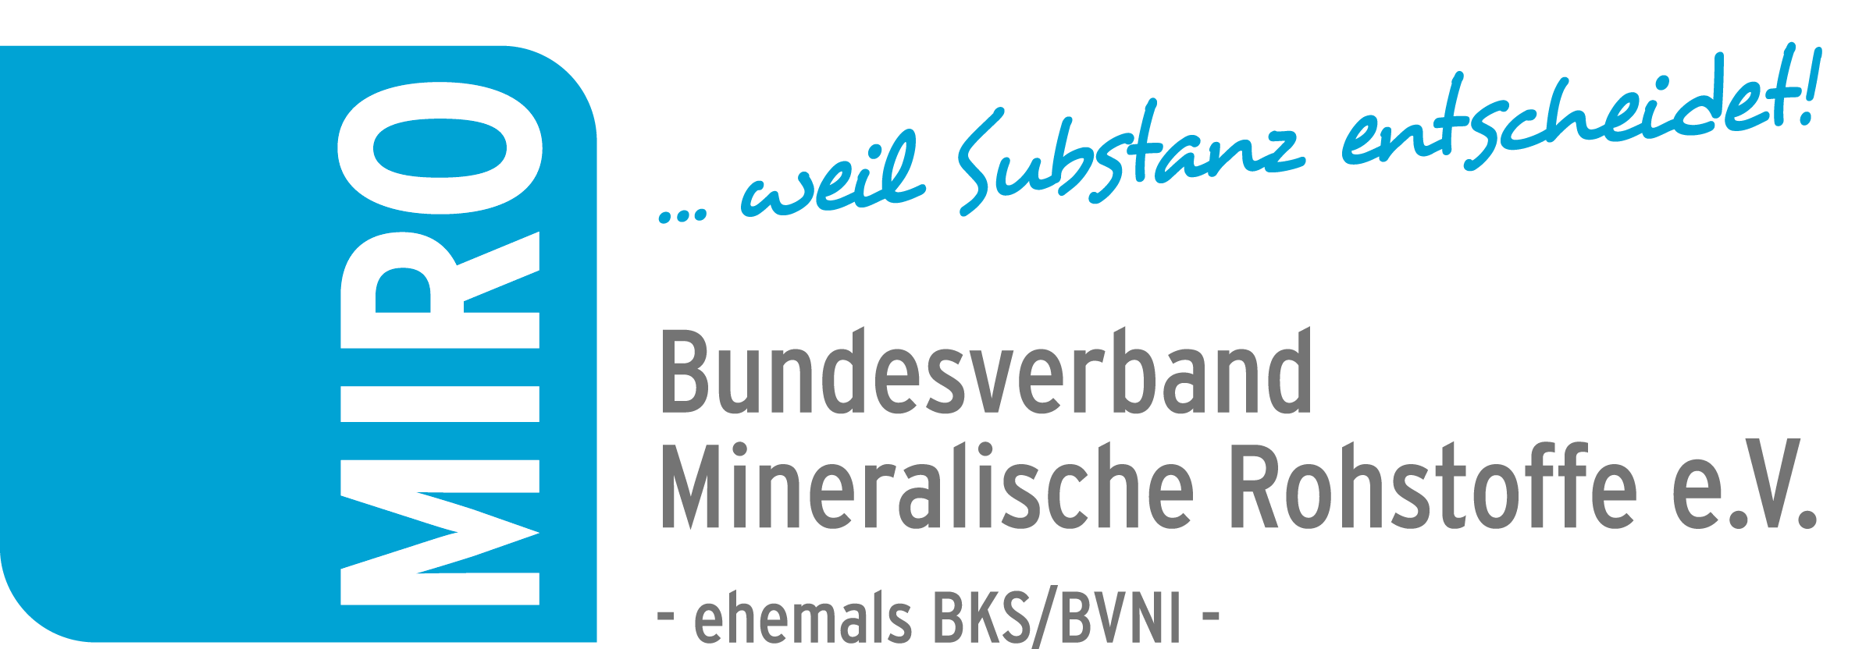
Abruf unter: http://www.bv-miro.org/pressecenter/pressemitteilungen/
Weiterbildung im Kompaktformat
Grundlagen und Technik der Gesteinsindustrie
April 2018: Das exklusive MIRO-Angebot zur kompakten Wissensvermittlung von Grundlagen und Technik der Gesteinsindustrie kommt in der Praxis sehr gut an. Aufgrund der stetigen Nachfrage bietet der Bundesverband Mineralische Rohstoffe, MIRO, vom 21. bis 23. Juni 2018 ein fünftes Seminar seiner erfolgreichen Reihe an. Tagungsort wird erneut das AOK-Bildungszentrum in Homberg (Ohm) sein.

Kaufleute und Controller, aber auch Techniker oder Ingenieure mit Weiterbildungsbedarf in Unternehmen der Gesteinsindustrie erhalten im Juni 2018 Gelegenheit, ihr Wissen in Sachen „Grundlagen und Technik der Gesteinsindustrie“ ohne Umwege aufzuwerten beziehungsweise auf den neusten Stand zu bringen.
Das Programm vermittelt umfassendes Grundlagenwissen zur Branche, zur Lagerstättenkunde, zu Erkundungsverfahren, unterschiedlichen Gewinnungs- und Aufbereitungstechniken und zum Einsatz von Gesteinsprodukten. Behandelt werden außerdem Normen und Prüfungen, Logistik und Besonderheiten in der Branche sowie die Themen Grunderwerb, Genehmigung, Rekultivierung / Renaturierung im Kontext relevanter Spannungsfelder speziell in der Gesteinsindustrie.
Die Referenten des Bundesverbandes MIRO, der Technischen Hochschule Georg Agricola für Rohstoff, Energie und Umwelt zu Bochum und der RWTH Aachen gehen dabei jeweils auf die wichtigsten Prozessschritte in den speziellen Bereichen der Fest- und Lockergesteinsrohstoffe ein. Zur Veranschaulichung des Vortragsstoffes wird außerdem in bewährter Weise wieder eine Exkursion in die Veranstaltung eingebunden, die als konkretes Fallbeispiel zur Wissensvertiefung dient.
Die Veranstaltung startet am 21 Juni mit einem Begrüßungsabend für die Teilnehmer und endet am Samstagnachmittag, dem 23 Juni 2018, mit einer Zusammenfassung und der Überreichung der Teilnahmezertifikate.
Die Teilnehmerzahl ist mit Blick auf eine effektive Schulung, die Raum für Diskussionen und Interaktionen bietet, beschränkt. Seminar-Anmeldungen sollten also zügig vorgenommen werden. Das Veranstaltungsprogramm mit Anmeldeformular ist im Internet unter dem Hauptmenüpunkt: „Termine und Aktionen“ (http://www.bv-miro.org/termine-2/) abrufbar.
www.bv-miro.org
Zum Verband: MIRO vertritt auf Bundes- und Europaebene die einheitlichen Interessen der Kies- und Sand-, Quarz- sowie Natursteinindustrie in den Bereichen Steuern/Betriebswirtschaft, Rohstoffsicherung/Umweltschutz/Folgenutzung, Recht, Arbeitssicherheit, Gewinnungs- und Aufbereitungstechnik, Anwendungstechnik/Normung usw. MIRO spricht für rund 1.600 Unternehmen mit ca. 3.000 Werken in Deutschland, die ca. 23.500 Mitarbeiter beschäftigen. Die Unternehmen der Branche produzieren mit über 500 Mio. t Gesteinskörnungen jährlich die größte in Deutschland bewegte Materialmenge. Die Produkte werden überwiegend für Baumaßnahmen (davon zu etwa 70 % für Projekte der öffentlichen Hand), aber auch für eine Vielzahl weiterer Verwendungen benötigt.

Ansprechpartner für Redaktionen:
Bundesverband Mineralische Rohstoffe e.V. – MIRO
Dr. Olaf Enger (HGF)
Annastraße 67-71
50968 Köln
Tel. +49 (0)221 93467461
Fax +49 (0)221 93467464
info@bv-miro.org

Bildunterschrift:
PM_0x-18_MIRO-Kompaktschulung_1: Bereits viermal zeigten sich die Teilnehmer des MIRO-Kompaktseminars vom Angebot mit unterhaltsamen Lerneffekten begeistert. Foto: MIRO

